(CV)
Ad Soyad | : | Lalə Əzizli Fədai qızı |  | 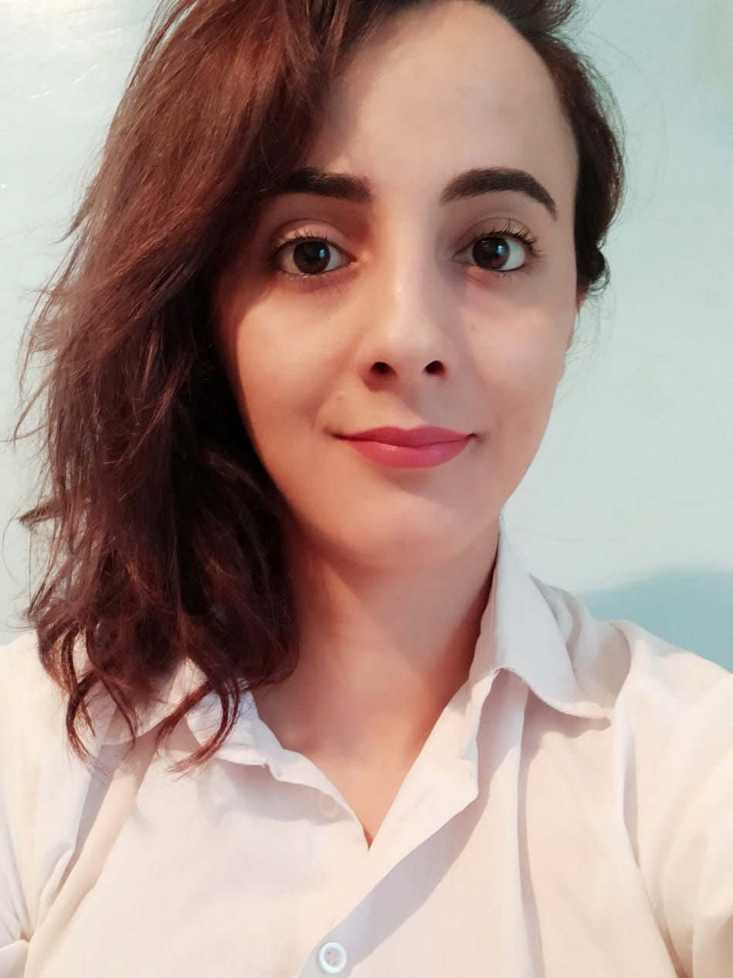
Ünvan | : | Bakı şəhəri ,Yeni Yasamal D.Bünyadzadə 5
Telefon | : | 055 810 77 32
E-mail | : | Lalaazizli8@gmail.com
Cinsi | : | Qadın
Doğum tarixi | : | 13/10/1995
Ailə Vəziyyəti | : | Subay
Sürücülük vəsiqəsi | : | Yoxdur
Hərbi vəzifəsi | : | Yoxdur

Təhsil
2013-2017 |  |  | Azərbaycan Dövlət Pedaqoji Universiteti
Fakültə |  |  | Məktəbəqədər təhsil ,psixoloji xidmət və korreksiyaedici təlim
İxtisas |  |  | Məktəbəqədər təlim və tərbiyə

İş Təcrübəsi
Bakı 2015 İlk Avropa Oyunları “Könüllü”
Via Trade Company “Satış Məsləhətçisi “
Free Children Tədris Mərkəzi “Resepşn,Qeydiyyatçı”
Azərbaycan Milli Qəhrəmanı Mübariz İbrahimov adına Biləsuvar Bağça Məktəb –lisey kompleksi
“Müəllim,məktəbəqədər təhsil”
Lider-Körpələr Evi –Uşaq bağçası,Məhdud Məsuliyyətli Cəmiyyəti
“Müəllim,məktəbəqədər təhsil”
Yeni Nəfəs Akademiyası"Müəllim ,məktəbəqədər təhsil"

Komputer biliyi
Microsoft office( word, excel. power point,) internet explorer,

Xarici dillər
Azərbaycan |  |  | əla ,doğma
Rus |  |  | Yazmaq ,oxumaq ,danışıq –orta( inkişaf etdirmə mərhələsində)
İngilis |  |  | Yazmaq, oxumaq- yaxsı ,danışıq -orta
Türk |  |  | əla

Seminarlar və Kurslar
- Keçirilmə yeri:Azərbaycan Dövlət İqtisad Universiteti İBİ-“Natiqlik sənəti “ təlimi (Sertifikat)
- Keçirilmə yeri:Gənclərin Maarifləndirilməsinə kömək ictimai birliyi-“Stresdən azad ol “təlimi (sertifikat)
- Keçirilmə yeri:Hədəf kursları- “Menecment” təlimi (sertifikat )
- :Hədəf kursları-“Modern satış” təlimi(sertifikat)
- :İnnovativ Biznes İnkubator-“Limitlər qoyan BEYNİMİZDİR! NLP seminarı (sertifikat)
- :Azərbaycan Uşaqları ictimai Birliyi”zorakılığa məruz qalmış insanlarla bağlı social,psixoloji xidmətlərin təşkili “layihəsi (sertifikat)
- : Exus consulting and training-Business Educion –“Bədən dili və ünsiyyət”
- .Caspian Plaza –pyslab(psixologiya və fərdi inkişaf mərkəzi )_”Fərdi inkişaf “ təlimi
- Humel psixologiya mərkəzi ( “kompleksiz bir gün “ adlı təlim)

İşlə bağlı bacarıqları
Hər bir problemlərin həllinə və şirkətin məqsədlərinə nail olmağa can atan enerjili və həvəsli, yeni bacarıqları öyrənmək və yeni texnologiyaları ilə işləmək imkanı məni xüsusilə cəlbedici edir. Geniş tətqiqat aparmaq, problemlərin həllində fikir irəli sürmək, kollektivlə yaxşı uyğunlaşma və işləmək

Hobbilər-film izləmək,səyahət etmək

